华南理工大学研究生课程考试
_____________ ________
…

姓名 学号 学院 专业： 任课教师
……………………………………………………密………………………………………………封………………………………………线……………………………………线…………………………………………

《电网络分析》试卷
考试时间： 2014年12月31日上午8时至10:30时

注意事项：1. 请将答案写在答题纸上，请考生考前将密封线内各项信息填上；
2. 考试形式：闭卷（√） 开卷（ ）；
3. 本试卷共七大题，满分100分，考试时间为150分钟。
题 号 | 一 | 二 | 三 | 四 | 五 | 六 | 七 | 总分
得 分
评卷人

- （10分）二端网络元件的无源性和有源性的定义是什么？并证明二端线性时变电容元件无源性的充要条件是：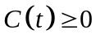，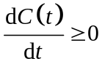。
- （10分）对于图1所示的有向图。（1）若以节点4为参考节点，写出关联矩阵；（2）若选支路、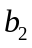、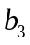、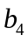、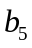为树支，写出基本割集矩阵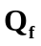和基本回路矩阵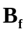。
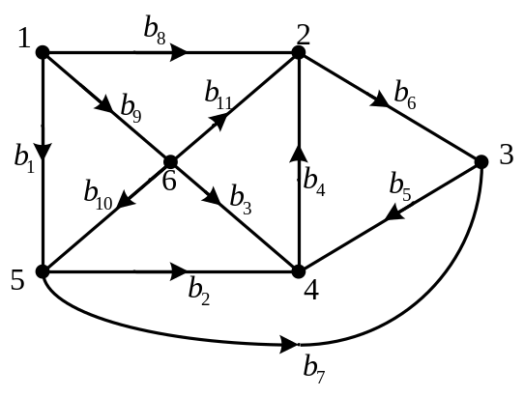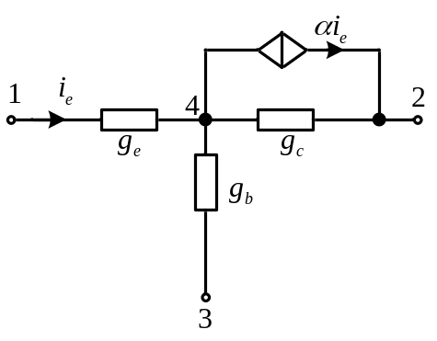
图1 图2

- （15分）图2所示为晶体管的T型等效网络，（1）写出该网络的不定导纳矩阵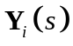；（2）在节点2和3之间接入一个电容后，用不定导纳矩阵分析法求以1、3端为输入端口，2、3端为输出端口的二端口网络的短路导纳矩阵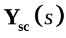。

- （15分）图3所示线性网络中，所有参数和输入变量均为已知，（1）请问该网络的复杂性阶数是多少？（2）选择一个规范树，列出该网络以电流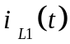和电压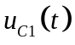为状态变量的状态方程。

边框、字号、字体

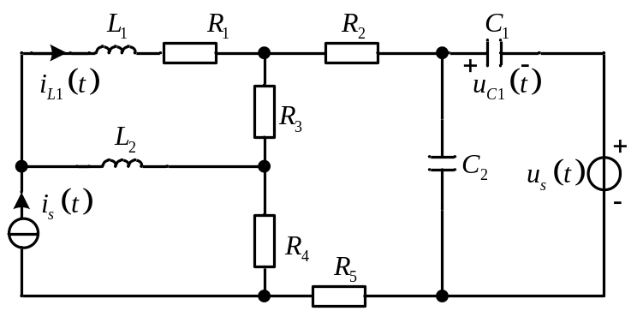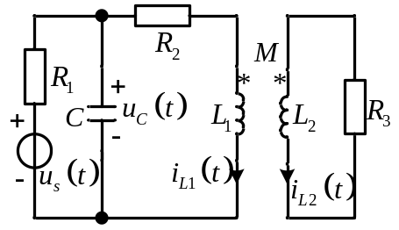
图3 图4

五、（20分）图4所示线性网络中，已知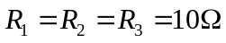，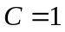F，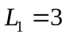H，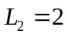H，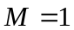H，输入电压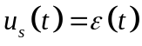（单位阶跃函数），储能元件的初始储能均为0.。（1）列写该网络的状态方程；（2）画出（1）中状态方程对应的状态转移图，并用Mason公式求出预解矩阵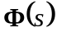；（3）求电感电流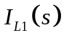、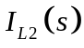和电容电压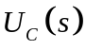。

六、（10分）用增量网络法求图5所示网络中电压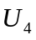对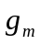和对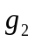的非归一化灵敏度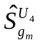、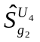。其中，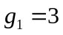S，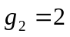S，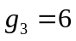S，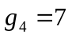S，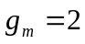。
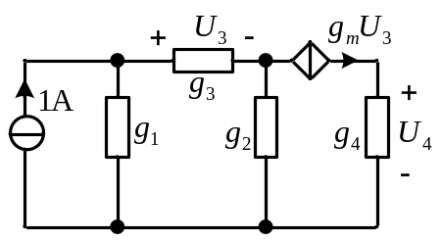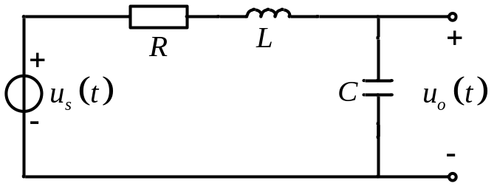
图5 图6

七、（20分）图6所示线性时不变网络中，已知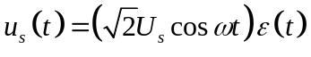V，（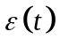为单位阶跃函数），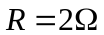，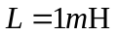，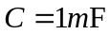。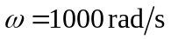，储能元件中的初始储能均为零。试求：
1. 网络函数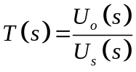。
2. 网络达到稳态后，用符号网络函数法求出上述频域网络函数对参数、的增益灵敏度和相位灵敏度。

